城市热点上网认证系统客户端安装说明
- 客户端下载
客户端下载地址：http://www.xxmu.edu.cn/s/26/t/292/6d/55/info27989.htm
在打开的页面下载相应的客户端。下载完成后出现以下图标：
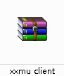
2.双击“xxmu client”，在打开的解压缩软件中双击“新乡医学院.exe”，客户端将自动安装。
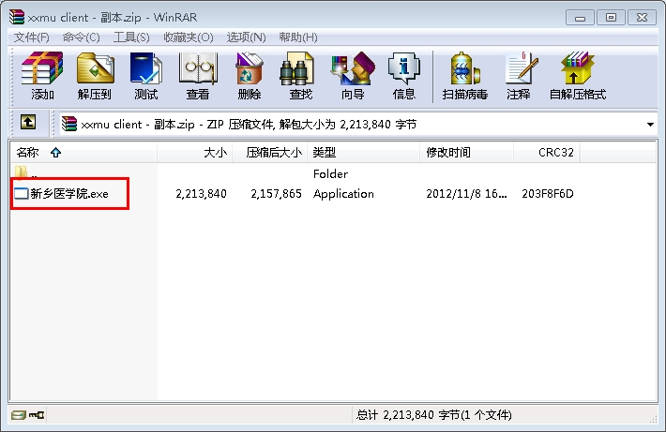
3.安装完成后，电脑桌面上将出现如下图标：
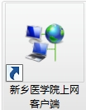

4.双击图标，在打开的登录框内输入账号密码即可正常上网。
